­­­­­­­­ <空调+座椅车控相关>

MRD文档

版本 <1.3>

目录

目录 2

1 需求介绍 4

2 需求内容 4

2.1 功能入口 4

2.2 氛围灯设置 5

2.2.1 单色氛围灯调节 5

2.2.2 多色氛围灯调节 6

2.3 空调设置 8

2.3.1 主空调页面按钮显示 8

2.3.2 主空调风量调节 10

2.3.3 主空调温度调节 11

2.3.4 主空调Auto模式调节 11

2.3.5 （特殊）手动空调 11

2.4 座椅空调设置 12

2.5 UFC舱内空气净化提醒 13

版本更改记录

|  |  |  |  |
| --- | --- | --- | --- |
| **日期** | **版本** | **更改描述** | **作者** |
| <2018/11/27> | <1.0> | 根据Phase1的横屏空调做成初稿 | 余莎 |
| <2018/12/10> | <1.1> | 根据内部评审反馈修改：替换将2.1的Launcher图；在2.3.1的空调示意图的风向方式处追加方向的注释说明。 | 余莎 |
| <2019/3/20> | <1.2> | 追加2.4.1节空调电源power off时空调的显示情况。 | 余莎 |
| <2019/4/28> | <1.3> | 在2.3.1节主空调界面追加“座舱新风”和“AAR”的按钮。 | 余莎 |
|  |  |  |  |
|  |  |  |  |
|  |  |  |  |

# 需求介绍

* 背景／目的：

车控相关能力是 OS系统级搭载方案需要涵盖的必要功能之一。作为小度车载 OS 标准版的首家战略合作伙伴和落地企业，本文档以福特车控类spec 需求文档为基础，在满足福特需求的基础上进行一定程度的延展，核心目标是将小度车载 OS 标准版的车控产品进行标准化方案输出和落地。

* 车型信息：

|  |  |  |  |  |  |  |  |  |
| --- | --- | --- | --- | --- | --- | --- | --- | --- |
| 车型 | 品牌 | 分辨率 | 屏幕比 | 后排空调 | 前排座椅加热/通风 | AUTO档位 | 方向盘加热 | 实体键 |
| CX482 | Ford | 12.3寸横屏  （720*1920） | 8:3 | 无 | 低配：无  高配：座椅加热 | 3档 | 低配：无  高配：有 | 有 |

# 需求内容

## 功能入口

入口位于 Launcher 底部中部位置 button，点击后进入空调设置界面。

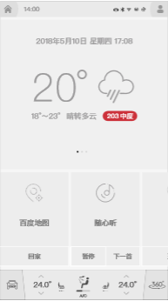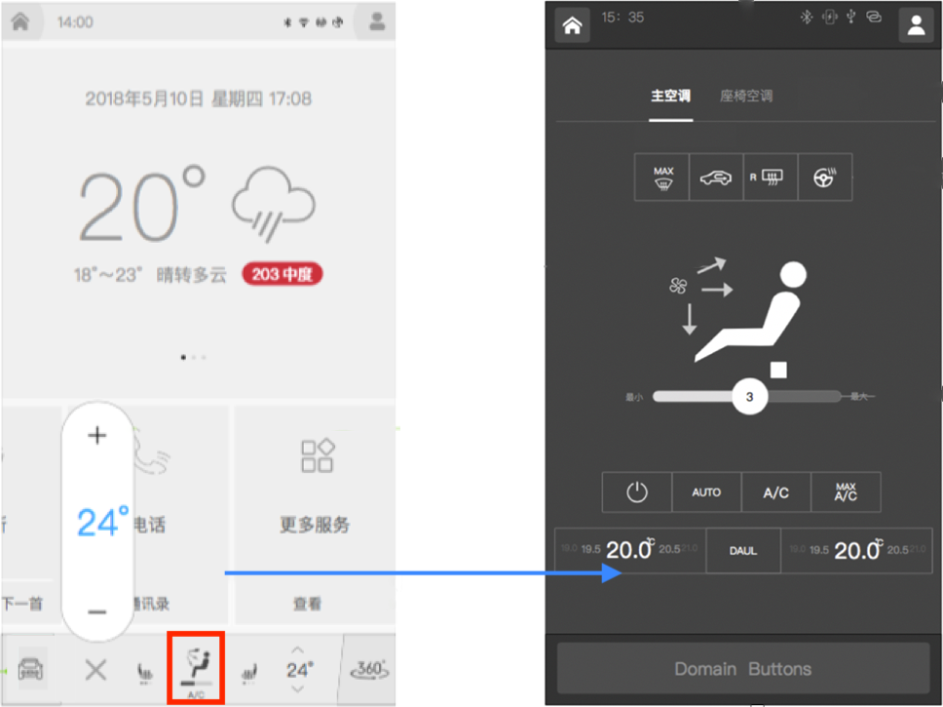

入口示意图

（上图以竖屏示意，实际为横屏）

## 氛围灯设置

### 单色氛围灯调节

用户可选择单色氛围灯开关，默认为开。（与demo截图不同，无确定步骤） 用户可滑动调整氛围灯亮度。点击确认后返回上一级菜单。

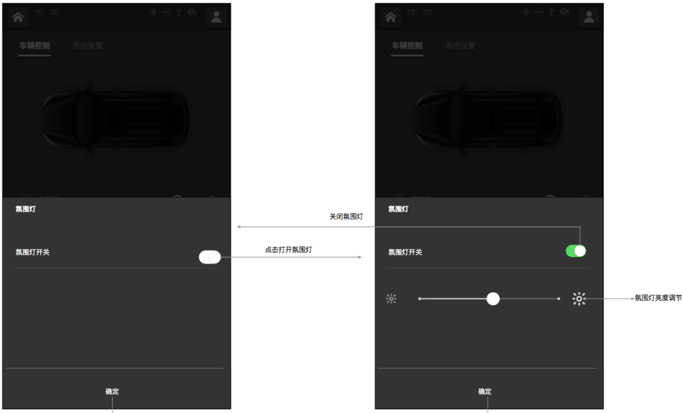

单色氛围灯设置示意图

### 多色氛围灯调节

用户可点击选择单色氛围灯颜色，并滑动调整亮度。再次点击颜色icon 后，氛围灯关闭，界面置灰。点击确定后返回上一级菜单。

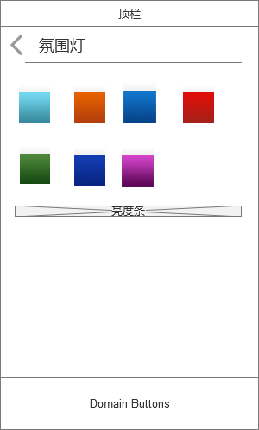

“返回“按钮

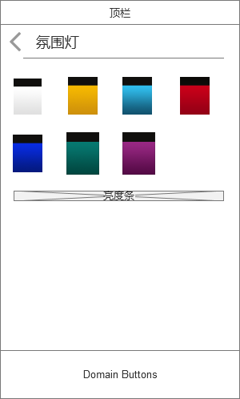

(a)

(b)

1

2

3

4

5

6

7

1

2

3

4

5

6

7

氛围灯设置示意图

氛围灯颜色有7种，读取配置文件选择颜色： 福特采用上图(a)的7种颜色，林肯采用上图(b)的7种颜色。

（注：Ford对应的氛围灯can signal 是1-7，Lincoln  对应的氛围灯 can signal 是8-14 ，上图(a)和（b）的1号色分别是福特和林肯的默认主题颜色）

用户可点击选择氛围灯颜色，被选中的颜色icon高亮显示，可以滑动“亮度条“调整亮度。再次点击该颜色icon 后，氛围灯关闭，亮度级别设置为0%，界面置灰。

亮度条级别为：0%-100%，按1%递增，滑动亮度调设置亮度。氛围灯为OFF时，亮度级别设置为0%。

每次只能选中7种颜色中的一种，例如如果已存在粉色，对应的亮度为20%，再次选择绿色，绿色的icon高亮显示，粉色的icon取消高亮，且粉色的亮度默认设置为0%，绿色的亮度级别默认设置为20%。

点击”返回“按钮返回上一级菜单。

进入氛围灯设置页面时，如果氛围灯已经为开，高亮显示当前活动的氛围灯颜色icon，且显示该颜色对应的亮度级别。

如果当前氛围灯为OFF，在用户点击一个颜色后icon后，该颜色的亮度被设置为氛围灯OFF之前的亮度级别。

注意：百度发送用户选择的颜色和亮度给延锋，在收到延峰返回的CAN信号（颜色和亮度值）后再显示对应的颜色和亮度值。百度不保存用户选择的颜色和亮度值，根据延峰发来的CAN信号值（颜色和亮度）显示。百度发送信号给延峰后，延峰会在500ms内给予返回值。

氛围灯从OFF变为ON时，显示氛围灯OFF之前的设置的亮度值。该亮度值由延锋返回CAN值。

## 空调设置

### 主空调页面按钮显示

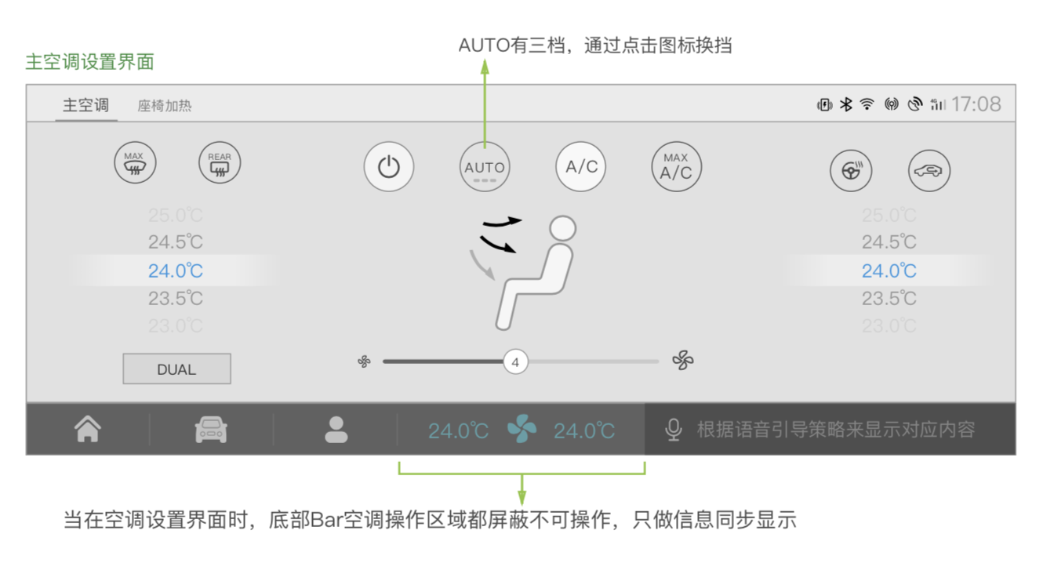

空气质量

座舱新风

吹头

吹脚

前除霜

主空调设置示意图

**该页面按钮的点亮or熄灭状态均通过读取CAN总线信号获得**，需注意以下几个特殊情况的验证：

前风挡除霜最大风量 模式

在max front defrost状态关闭时，点击max front defrost按钮后，开启该功能：

--退出Auto模式（需百度注意）

--风向变为单选”defrost”（空调发给百度信号）

--风量显示为auto状态

--温度值区域显示为“HI”

--A/C按钮状态不变

--开启rear defrost

--开启外循环

在max front defrost状态开启时，点击max front defrost按钮后，直接接收状态信号

Auto（自动空调）

在Auto状态关闭时，点击auto按钮后，开启auto状态：

--“吹风方式”置灰，进入auto状态；

-- “风量”置灰，进入auto状态

备注：吹风方式三个按钮都不亮时，吹风方式需显示为auto状态

在Auto状态开启时：

--情形1:点击任意“吹风方式”，auto图标取消点亮，“吹风方式”变为正常状态，“风量”仍为auto状态；

--情形2:调节任意“风量”，auto图标取消点亮，“风量”变为正常状态，“吹风方式”仍为auto状态；

最大风量max A/C

各按钮读取can总线信号来进行显示

-- 风量显示为auto状态

--温度值区域显示为“LO”

--打开内循环

（4）方向盘加热

需识别配置项决定方向盘加热按键是否显示。（482低配没有方向盘加热，高配有方向盘加热）

（5）主空调电源开关为power off或ignition off时，竖屏底部常驻栏和空调控制页面的温度显示设计是：保留显示上一次的温度值并置灰。横屏的常驻栏左右两处温度值处显示空白（风扇的图标保留），空调控制页面保留显示上一次的温度值并置灰。

（注：主空调电源开关为power off或ignition off这两种情况下福特发的温度值解析后都是32 32 0）

（6）ignition off时，主空调、座椅空调界面的任何按钮和进度条均无法操作。（按钮按下不会点亮，进度条无法拖动）

（7）主空调页面追加“座舱新风”和“空气质量”的按键。

-“座舱新风”是舱内空气净化的功能，按下后引入外循环模式，百度收到can信号后将“座舱新风”按键置灰来表示功能进行中，90s后自动结束，百度收到can信号后将“座舱新风”按钮恢复成可点击状态。（如果之前处于空调内循环状态（内循环按钮高亮），引入外循环模式期间不会改变 “内循环”按钮的状态。）

注：“座舱新风”按钮按下后，DuerOS需要发送Frt_Btn_Status_1st =AAR_Pressed(0x23)给底层，“座舱新风”按钮会置灰90s来表示功能进行中，但按钮是否置灰要根据空调发送的信号（AAR_Btn_Stt）来确定，不是百度自己计时。（通过按钮置灰还是其他方式来表示功能进行中可由设计师定义）

“空气质量”是AAR功能的入口，点击后跳转到AAR页面。

（8）空调第一次上电默认温度值是22℃（或72℉）。

（9）空调电源关闭时，如果转换温度单位，摄氏度与华氏度的温度单位转换按照公式 ：°C=(°F-32)*5/9 进行处理，转换后的值按四舍五入取整。

### 主空调风量调节

风量为1-7档，并有Auto模式。

按风量加和减都能开机。风量可以加可以减。

### 主空调温度调节

温度通过读取CAN总线信息获得，包括双区按钮的状态。

1. 温度调节可以快速滑动
2. 调节间隔是0.5摄氏度
3. 最低温度与最高温度：最低温度为15.5摄氏度，最高温度为29.5摄氏度

调整到最低和最高时用“LO”和“HI”替换温度显示的数字

注：在华氏度单位下，空调设定温度范围为：LO,60,61,……84,85,HI, 1℉为一个步距。

1. 双区调节关闭时，副驾驶温度显示随主驾侧温度滑动的改变同步改变

### 主空调Auto模式调节

Auto模式有3档设置，通过点击auto图标换档，依次为auto档1、auto档2、auto档3，三次点击为1个循环。

### （特殊）手动空调

有一个配置是手动空调，不能通过屏幕控制。所以对于该配置，“主空调”选项卡不存在。即HMI界面上无该页面。

## 座椅空调设置

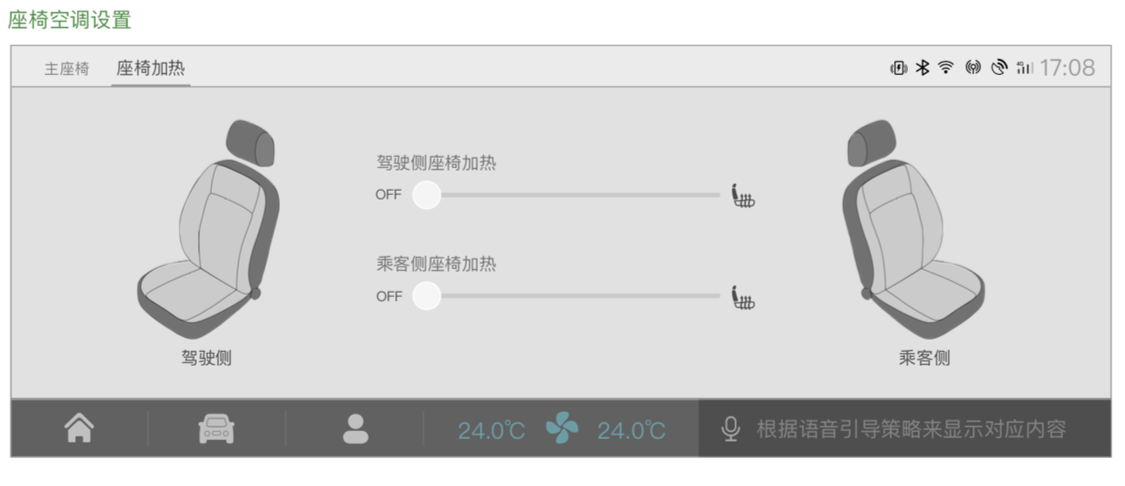

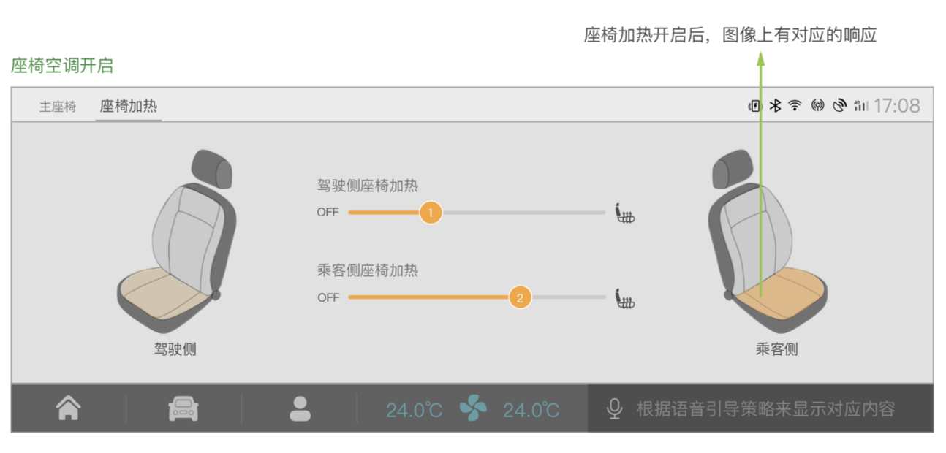

座椅空调设置示意图

主副驾座椅有可能只有加热或通风功能，需识别配置，对应设计图也需要改变。（482低配无座椅加热及通风，高配有座椅加热功能）

调解主副驾座椅通风及加热的级别，相同座椅加热、通风不可同时开启，加热通风各3档（1档、2档、3档）。

座椅加热/制冷 只能一档一档地加，到最高档后回到0，然后再按，是新的循环。不能减档。

Ignition on，Engine off时，座椅空调的制冷和加热进度条无法拖动。

## UFC舱内空气净化提醒

车辆自动检测车内空气质量，根据当前空气质量自动启动车内空气净化，以顶部 tips 形式提示当前状态，提示2秒后自动消失。提示状态包括：

1） 舱内空气净化进行中…

2） 舱内空气净化完成

3） 舱内空气净化中断

有配置值决定是否处理UFC的can信号，根据UFC的can信号 UFC_active, UFC_completed, UFC_interrupted 在HMI上显示对应的UFC通知状态。



舱内空气净化示意图